Nom de naissance | ► | Dahoumane
Prénom | ► | Aïcha Imène
Adresse | ► | 59 Rue de Chantepuits, Herblay (95220)

Titre professionnel visé
Technicien d’Assistance Informatique
Modalité d’accès :
☒ | Parcours de formation
☐ | Validation des Acquis de l’Expérience (VAE)

Présentation du dossier
Le dossier professionnel (DP) constitue un élément du système de validation du titre professionnel.
Ce titre est délivré par le Ministère chargé de l’emploi.
Le DP appartient au candidat. Il le conserve, l’actualise durant son parcours et le présente obligatoirement à chaque session d’examen.
Pour rédiger le DP, le candidat peut être aidé par un formateur ou par un accompagnateur VAE.
Il est consulté par le jury au moment de la session d’examen.

Pour prendre sa décision, le jury dispose :
- Des résultats de la mise en situation professionnelle complétés, éventuellement, du questionnaire professionnel ou de l’entretien professionnel ou de l’entretien technique ou du questionnement à partir de productions.

- Du Dossier Professionnel (DP) dans lequel le candidat a consigné les preuves de sa pratique professionnelle.

- Des résultats des évaluations passées en cours de formation lorsque le candidat évalué est issu d’un parcours de formation

- De l’entretien final (dans le cadre de la session titre).

[Arrêté du 22 décembre 2015, relatif aux conditions de délivrance des titres professionnels
du ministère chargé de l’Emploi]

Ce dossier comporte :
- Pour chaque activité-type du titre visé, un à trois exemples de pratique professionnelle ;
- Un tableau à renseigner si le candidat souhaite porter à la connaissance du jury la détention d’un titre, d’un diplôme, d’un certificat de qualification professionnelle (CQP) ou des attestations de formation ;
- Une déclaration sur l’honneur à compléter et à signer ;
- Des documents illustrant la pratique professionnelle du candidat (facultatif)
- des annexes, si nécessaire.
Pour compléter ce dossier, le candidat dispose d’un site web en accès libre sur le site.
◢ | http://travail-emploi.gouv.fr/titres-professionnels

Sommaire
Exemples de pratique professionnelle

Mettre en service des équipements numériques |  | p. | 5
 | ►Partitionnement, Sauvegarde et restauration d’un poste client et d’un serveur | p. | 5
 | ► Installer un système, Mettre à jour, Configurer et Personnaliser un équipement numérique pour un client | p. | 7
Intervenir sur les éléments de l’infrastructure |  | p. | 9
 | ►Configurer un point d’accès Wifi | p. | 9
 | ► Configurer un profile itinérant ADDS | p. | 10
Assister ou dépanner les clients ou les utilisateurs |  | p. | 12
 | ► Proposition d’un devis pour l’acquisition de plusieurs unités centrales et périphériques | p. | 12
 | ► Configurer une messagerie pour un utilisateur | p. | 13
Titres, diplômes, CQP, attestations de formation (facultatif) |  | p.
Déclaration sur l’honneur |  | p.
Documents illustrant la pratique professionnelle (facultatif) |  | p.
Annexes (Si le RC le prévoit) |  | p.

Exemples de pratique
professionnelle

Activité-type | 1 | Mettre en service des équipements numériques
Exemple n°1► |  | Partitionnement, Sauvegarde et restauration d’un poste client
1. Décrivez les tâches ou opérations que vous avez effectuées, et dans quelles conditions :
Dans le cadre de ma Formation au sein du Greta du Val d’Oise, Il m’a été demandé d’effectuer une sauvegarde et un partitionnement de disque sur une machine virtuelle « Client » et d’effectuer une préparation de sauvegarde sur une machine virtuelle « Serveur ».
Pour créer une sauvegarde du poste client :
Partitionnement du disque :
- Je lance le logiciel Aomei Assistant partitionner.
- Je sélectionne le disque dur que je vais partitionner.
- Je fais un clic droit sur une partition, puis choisi Redimensionner/déplacer la partition.
- Je fais glisser le curseur vers la gauche pour décider de la taille de l'espace non alloué, puis clique sur OK.
- Il y a un espace non alloué derrière la partition qui a été redimensionner, je fais donc un clic droit et choisi Créer la partition.
- Je change la lettre de lecteur, le système de fichiers, et fait glisser la barre de défilement pour décider de la taille.
- Je clique sur Avancer pour définir plus de paramètres puis sur OK.
- Je pré visualise qu'il y a une nouvelle partition sur le disque dur.
- Pour valider les opérations, je clique sur Appliquer.
Pour sauvegarder votre disque :
- Dans la page d'onglet gauche, Je sélectionne Sauvegarder et puis sélectionne Sauvegarde de disque.
- J’entre un nom pour la sauvegarde dans la boîte "Nom de tâche", tel que "Ma sauvegarde du disque système" pour pouvoir la distinguer d'autres sauvegardes potentiel.
- Je clique sur "Ajouter un disque". Dans la fenêtre pop-up, je sélectionne les disques source que je veux sauvegarder.
- Je clique sur Etape 2 pour sélectionner un emplacement de destination pour enregistrer le fichier image.
- Je clique sur le bouton "Démarrer" et j’attends la fin du processus.
Sauvegarde du serveur :
Installation du rôle de sauvegarde :
- Je lance le "Gestionnaire de serveur"
- Dans le menu haut à droite, je clique sur "Gérer" > "Ajouter des rôles et fonctionnalités"
- Je choisi "Installation basée sur un rôle ou une fonctionnalité", puis clique sur "Suivant"
- Je sélectionne le pool de serveur sur lequel je veux installer la fonctionnalité de sauvegarde.
- Je clique sur suivant, car je n'ai pas besoin d'installer un rôle en particulier
- Je sélectionne "Sauvegarde Windows Server" de la liste puis clique sur "Suivant".
- Je coche la case "Redémarrer automatiquement le serveur destination, si nécessaire" puis sur "Oui" et enfin sur "Installer" pour lancer l'installation de la fonctionnalité de "Sauvegarde Windows Server"
- Une fois l'installation de la fonctionnalité "Sauvegarde Windows Server" finie, je lance l'utilitaire de gestion des sauvegardes Windows à partir du menu "Outils" du "Gestionnaire de Serveur"
Je vais créer et ajouter un disque virtuel sur le serveur en utilisant la fonction de gestion des disques de Windows serveur.
Planification de sauvegarde du serveur :
J’ai choisi de planifier une sauvegarde complète du serveur ainsi que l’heure, la date et le lieu de sauvegarde.
2. Précisez les moyens utilisés :
Un ordinateur LG, un clavier et souris de Marque Lenovo.
Logiciel : AOMEI BackupperStd, AOMEI Partition ASSISTANT, Virtualbox.
Un accès à internet.
Un disque virtuel de 60go
Une machine Virtuelle « Serveur »
Une machine Virtuelle « Client »
3. Avec qui avez-vous travaillé ?
J’ai travaillé en autonomie et sous la responsabilité de Miguel MI-POUDOU Formateur en informatique.
4. Contexte
Nom de l’entreprise, organisme ou association |  |  |  | Greta du val d’Oise, Lycée louis Jouvet (Taverny)
Chantier, atelier, service  |  |  | Cliquez ici pour taper du texte.
Période d’exercice     Du : 21/03/2022 au : 21/03/2022
5. Informations complémentaires (facultatif)

Activité-type | 1 | Mettre en service des équipements numériques
Exemple n°2 |  | Installer un système, Mettre à jour et Configurer un équipement numérique pour un client.
1. Décrivez les tâches ou opérations que vous avez effectuées, et dans quelles conditions :
Dans le cadre de ma formation au sein du Greta du Val d’Oise, il m’a été demandé de réparer un poste de travail pour un client qui était extrêmement lent. J’ai demandé en premier lieu s’il avait des choses à récupérer sur les disques durs. Comme aucunes données n’étaient à récupérer, j’ai démarrer l’ordinateur et aller dans le BIOS pour modifier l’ordre de démarrage de la manière suivante :
- Sélectionner en premier boot, la clés USB sur laquelle j’avais installé l’iso préalablement.
- Enregistrer les changements dans le BIOS (F10) et redémarrer l’ordinateur.
- Choisir la langue
- Sélectionner Installer
- Choisir personnaliser
- Choisir la version de Windows 10 Pro en 64 bits (avec une clé d’activation prévue à cet effet qui m’a été fournie par l’un des formateurs.)
- Accord de licence
- Indiquer le nom d’utilisateur et mettre un mot de passe
- Finir de paramétrer les services Windows (Géolocalisation, Cortana, Microsoft Hello…)
- Vérifier l’installation des drivers (son, réseau, carte graphique…)
- Mise en réseau
- Installer un antivirus
- Installer les logiciels de base (je suis allée sur internet exploreur pour installer différents programmes demandés par mon formateur via NINITE : 7zip, Google chrome, Libre office et le pack office 2016 professionnel plus, Skype, Photoshop, sage…)
- Personnaliser le PC (raccourcis, fond écran…)
- Configurer la sauvegarde du poste
2. Précisez les moyens utilisés :
Un ordinateur Portable HP, une clés USB PNY, un clavier et souris de Marque HP.
Logiciels : Windows 10 Professionnel, 7 ZIP, Libre Office, Office 2016 Starter.
Navigateur : Google Chrome.
Un accès à internet
3. Avec qui avez-vous travaillé ?
J’ai travaillé en autonomie et sous la responsabilité de Miguel MI-POUDOU Formateur en informatique.
4. Contexte
Nom de l’entreprise, organisme ou association |  |  |  | Greta du val d’Oise, Lycée louis Jouvet (Taverny)
Chantier, atelier, service  |  |  | Cliquez ici pour taper du texte.
Période d’exercice     Du : Cliquez ici au : Cliquez ici
5. Informations complémentaires (facultatif)

Activité-type | 2 | Intervenir sur les éléments de l’infrastructure
Exemple n° 1 |  | Configurer un point d’accès WIFI
1. Décrivez les tâches ou opérations que vous avez effectuées, et dans quelles conditions :
Dans le cadre de ma Formation au sein du Greta du Val d’Oise, Il m’a été demandé de configurer un point d’accès Wi Fi. Voici les différentes étapes que j’ai effectué:
- Alimenter le point d’accès wifi
- Relier le point d’accès wifi au réseau par câble pour pouvoir le configurer
- Taper dans la barre d’adresse l’adresse IP par défaut du point d’accès donnée par le constructeur
- Taper l’identifiant et le mot de passe donné par le constructeur
- Aller sur la configuration
- Choisir le mode routeur pour configurer le réseau
- Définir l’adresse IP du routeur sur le Wan (Choisir le type d’adressage (automatique ou pas))
- Fixer l’adresse sur le LAN
- Activer le DHCP sur le LAN (même réseau que le routeur sur le LAN)
- On peut faire des baux statiques avec l’adresse MAC des clients
- Choisir un SSID, un type de sécurité et un mot de passe
- Ne pas oublier de sauvegarder à chaque menu la configuration
- Vérifier le statut du point d’accès à la fin de la configuration
- Vérifier le bon fonctionnement du point d’accès (ai-je internet)
2. Précisez les moyens utilisés :
Point d’accès Wi Fi de marque TP-Link fournie par le Greta du Val d’Oise.
3. Avec qui avez-vous travaillé ?
En autonomie et sous la supervision du formateur Marc HAZAN.
4. Contexte
Nom de l’entreprise, organisme ou association |  |  |  | Greta du val d’Oise, Lycée louis Jouvet (Taverny)
Chantier, atelier, service  |  |  | Cliquez ici pour taper du texte.
Période d’exercice     Du : 16/05/2022 au : 16/05/2022

Activité-type | 2 | Intervenir sur les éléments de l’infrastructure
Exemple n° 2 |  | Configurer un profil itinérant AD DS
1. Décrivez les tâches ou opérations que vous avez effectuées, et dans quelles conditions :
Dans le cadre de ma Formation au sein du Greta du Val d’Oise, Il m’a été demandé de configurer un profil itinérant ADDS sur une machine virtuelle « Serveur » et une « cliente » appartenant au même domaine.
La première étape consiste à créer un répertoire sur la machine « Serveur » que nous allons partager et qui servira à stocker les données des profils. Je crée répertoire nommé "Profils itinérants" que je partage sous le même nom.
Dans la configuration du partage, je clique sur "Autorisations"

Je supprime "Tout le monde" et met à la place "Utilisateurs", un groupe qui englobe vos utilisateurs de l'Active Directory. Au niveau des droits, la lecture et l'écriture vont suffire.
J’applique puis je valide : la création du partage est désormais terminée. Ensuite, je passe à la configuration au sein de l'annuaire Active Directory. Je m’assure également que je dispose des autorisations NTFS "Contrôle total" afin de pouvoir m'approprier des objets au sein de mon dossier de profil. Pour modifier cela, j’effectue un clic droit sur le répertoire "Profils itinérants" et l'onglet "Sécurité".
J’effectue un clic droit sur un utilisateur qui doit disposer d'un profil itinérant, puis je clique sur "Propriétés". J’accède à l'onglet "Profil" et au niveau du champ "Chemin du profil", j’indique :
\\DC1\Profil itinérants\%username%
Depuis une machine cliente, je me connecte avec un compte pour lequel le profil itinérant est configuré. Sur le serveur, dans le répertoire partagé, on verra apparaître un dossier de profil pour cet utilisateur. Les utilisateurs peuvent stocker désormais leur profil sur le serveur directement au sein du partage créé précédemment, avec un répertoire par utilisateur.
2. Précisez les moyens utilisés :
Machine Virtuelle Serveur 2016
Machine Virtuelle Cliente 2010
Un accès à internet
3. Avec qui avez-vous travaillé ?
En autonomie et sous la supervision du formateur Marc HAZAN.
4. Contexte
Nom de l’entreprise, organisme ou association |  |  |  | Greta du val d’Oise, Lycée louis Jouvet (Taverny)
Chantier, atelier, service  |  |  | Cliquez ici pour taper du texte.
Période d’exercice     Du : Cliquez ici au : Cliquez ici
5. Informations complémentaires (facultatif)

Activité-type | 3 | Assister ou dépanner les clients ou les utilisateurs
Exemple n° 1 |  | Proposition d’un devis pour l’acquisition de plusieurs unités centrales et périphériques
1. Décrivez les tâches ou opérations que vous avez effectuées, et dans quelles conditions :
Dans le cadre de ma Formation au sein du Greta du Val d’Oise, Il m’a été demandé de proposer des devis.
J’ai donc effectué les opérations suivantes :
- Je recherche des solutions techniques sur un site marchand (LDLC Pro) en fonction du besoin (boitier
Desktop, carte mère, processeur, disque dur, mémoire vive, alimentation, etc…)
- Je procède à l’élaboration du devis et je propose les solutions à mon tuteur.

2. Précisez les moyens utilisés :
Le site internet LDLC Pro pour la recherche des solutions techniques et le logiciel Excel pour la proposition de devis.
Un accès à internet.
3. Avec qui avez-vous travaillé ?
Durant cette activité supervisé j’ai travaillé en groupe de 4 et sous la supervision du formateur Julien CHARLES-NICOLAS
4. Contexte
Nom de l’entreprise, organisme ou association |  |  |  | Greta du val d’Oise, Lycée louis Jouvet (Taverny)
Chantier, atelier, service  |  |  | Cliquez ici pour taper du texte.
Période d’exercice     Du : 20/05/2022 au : 20/05/2022

Activité-type | 3 | Assister ou dépanner les clients ou les utilisateurs
Exemple n° 2 |  | Configuration d’une Messagerie
1. Décrivez les tâches ou opérations que vous avez effectuées, et dans quelles conditions :
Dans le cadre de ma Formation au sein du Greta du Val d’Oise, Il m’a été demandé lors d’un exercice d’effectuer un dialogue/script pour qu’un utilisateur/ client puisse configurer une messagerie. Dans le dialogue, j’ai expliqué les différentes étapes à suivre selon le type de configuration .
Il faut d’abord avoir un compte Microsoft. Ensuite il faut lancer l’application Outlook pour pouvoir créer une messagerie.
Ensuite, sélectionner l’onglet Fichier.
Dans la catégorie Informations, sélectionner Paramètres du compte puis Paramètres du compte dans la liste déroulante.
Sous l’onglet Adresse de courrier, sélectionner Nouveau.
Dans la boîte de dialogue Ajouter un nouveau compte, pour configurer automatiquement le nouveau compte de messagerie, définir les paramètres suivants dans la section Compte de messagerie sous Configuration de compte automatique :
- Dans la zone Votre nom, tapez votre nom complet.
- Dans la zone Adresse de messagerie, tapez votre adresse de messagerie.
- Dans la zone Mot de passe, tapez le mot de passe fourni par votre fournisseur de services Internet.
- Dans la zone Confirmer le mot de passe, retaper le mot de passe, puis cliquer sur Suivant pour démarrer le processus de configuration de compte automatique.
- Outlook essaiera alors de configurer automatiquement votre compte.
- Si votre compte est configuré correctement, la boîte de dialogue Ajouter un nouveau compte de messagerie indique que le compte a bien été créé.
- Sélectionnez Terminer puis Fermer.
2. Précisez les moyens utilisés :
Matériels : Ordinateur LG, Clavier et souris de Marque Lenovo.
Logiciels : Libre Office, Outlook.
Navigateur : Google Chrome.
Un accès à internet
3. Avec qui avez-vous travaillé ?
J’ai travaillé en autonomie et sous la responsabilité de Julien CHARLES-NICOLAS Formateur en informatique.
4. Contexte
Nom de l’entreprise, organisme ou association |  |  |  | Greta du val d’Oise, Lycée louis Jouvet (Taverny)
Chantier, atelier, service  |  |  | Cliquez ici pour taper du texte.
Période d’exercice     Du : 23/03/2022 au : 23/03/2022
5. Informations complémentaires (facultatif)

Titres, diplômes, CQP, attestations de formation
(Facultatif)

Intitulé | Autorité ou organisme | Date
Brevet des collèges | Collège Jean Vilar HERBLAY | 09/07/2014
LINGUASKILL | Astrolabe Formation PFD Villemomble | 30/04/22
Sauveteur Secouriste du Travail (SST) | Greta Asnières | Novembre 2021

Déclaration sur l’honneur

Je soussignée Aïcha Imène DAHOUMANE déclare sur l’honneur que les renseignements fournis dans ce dossier sont exacts et que je suis l’auteur(e) des réalisations jointes.

Fait à TAVERNY le 14/03/2022

Pour faire valoir ce que de droit.

Signature :

Documents illustrant la pratique professionnelle
(Facultatif)

Intitulé
Cliquez ici pour taper du texte.

Annexes

Illustrations des exemples
Activité type 1 exemple 1
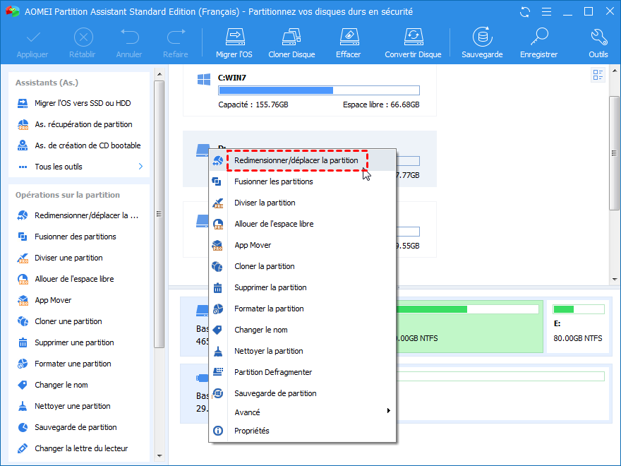

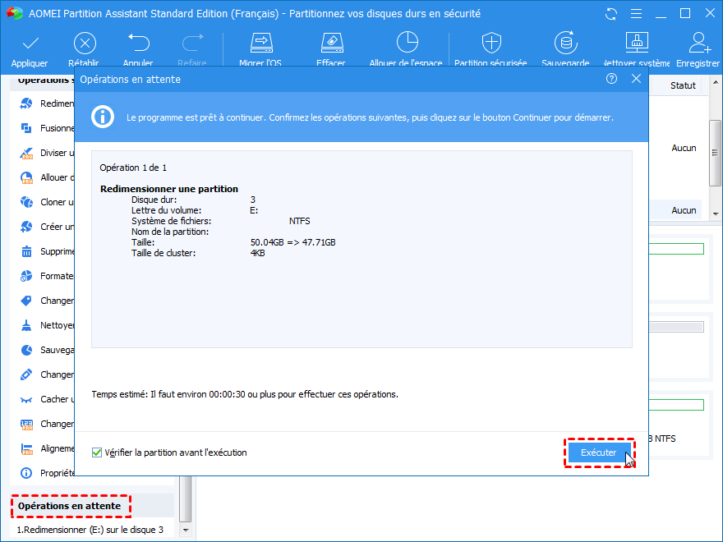

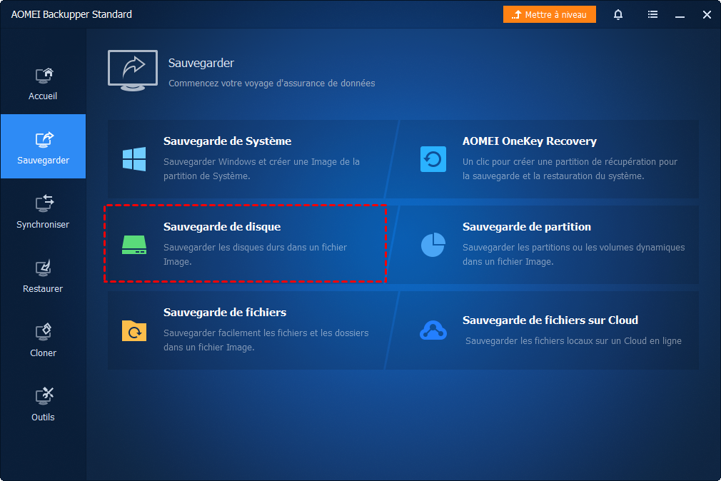

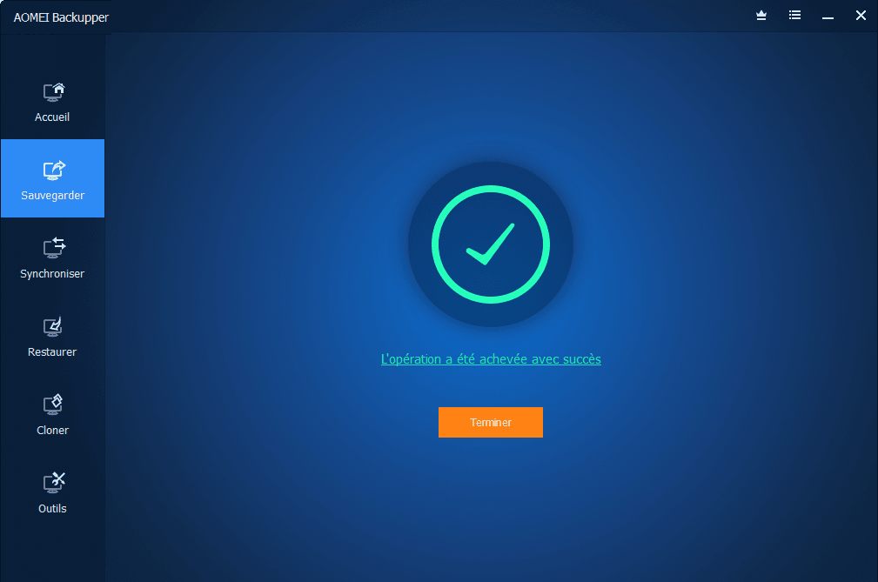

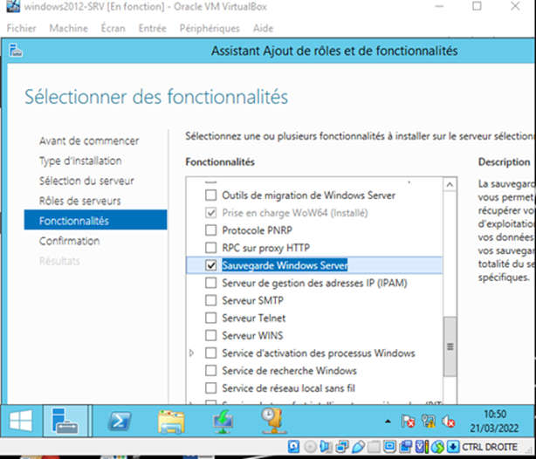

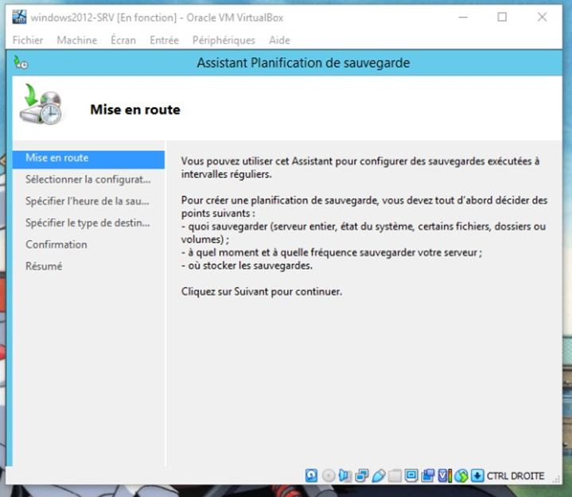

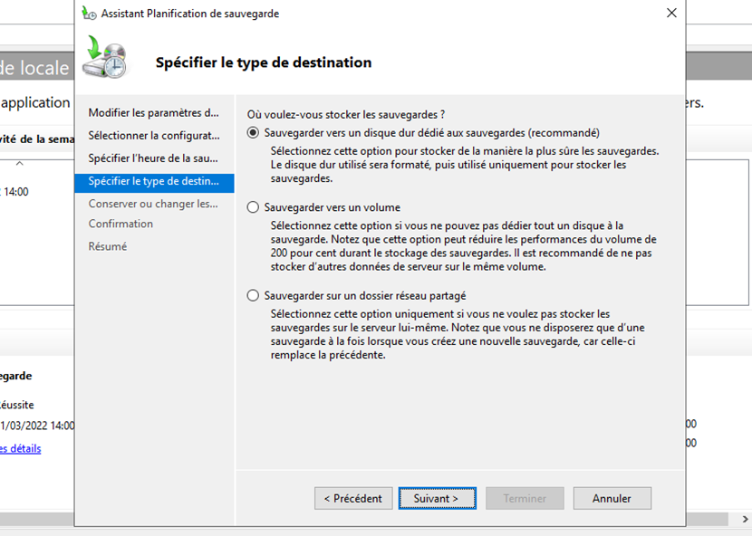

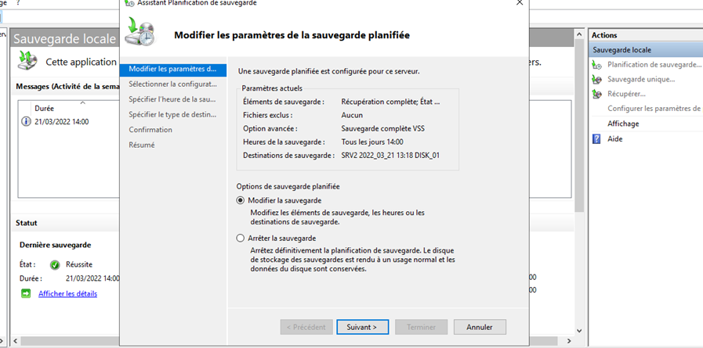

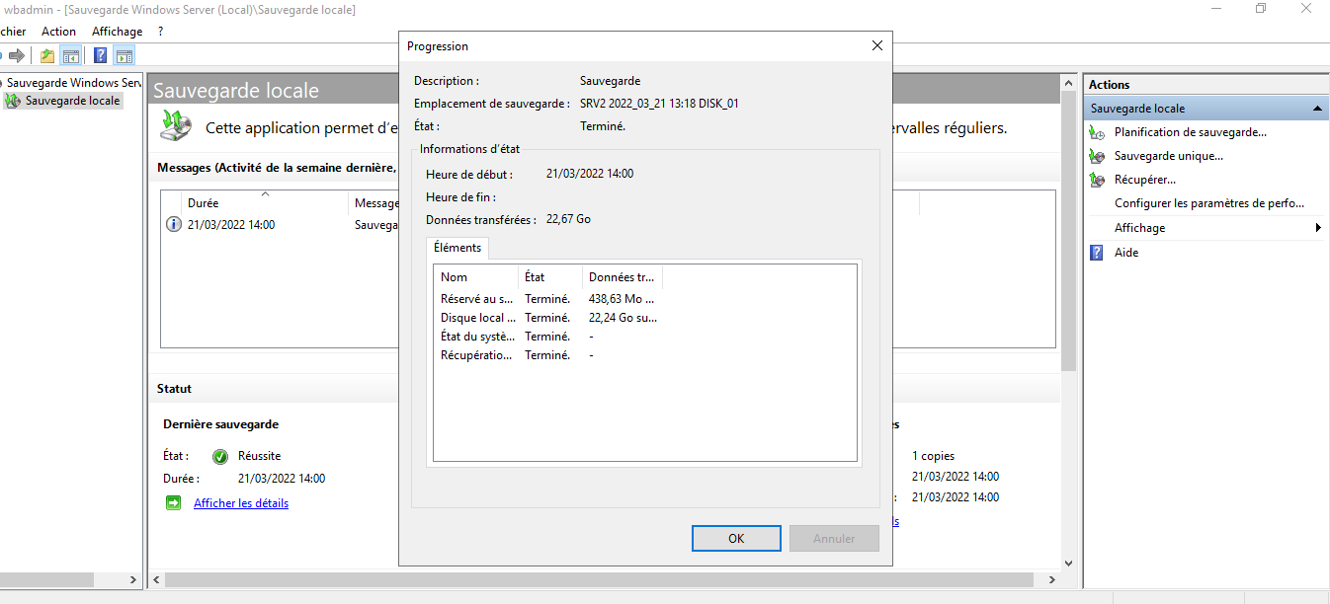

Activité type 1 exemple 2

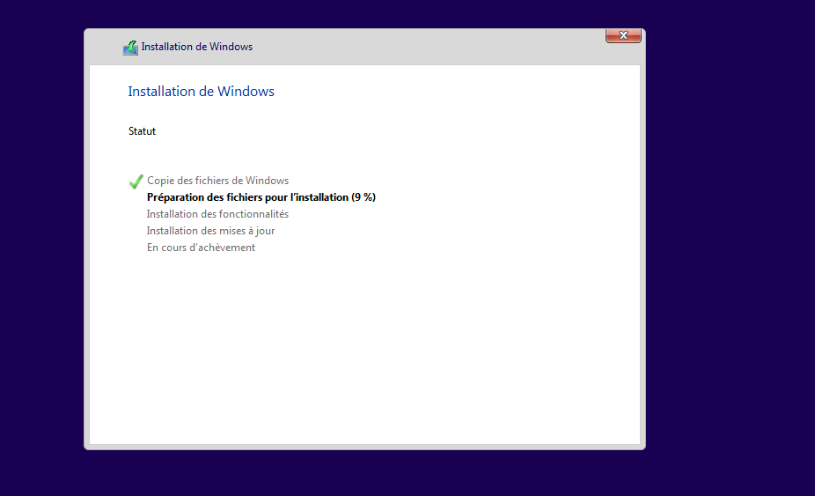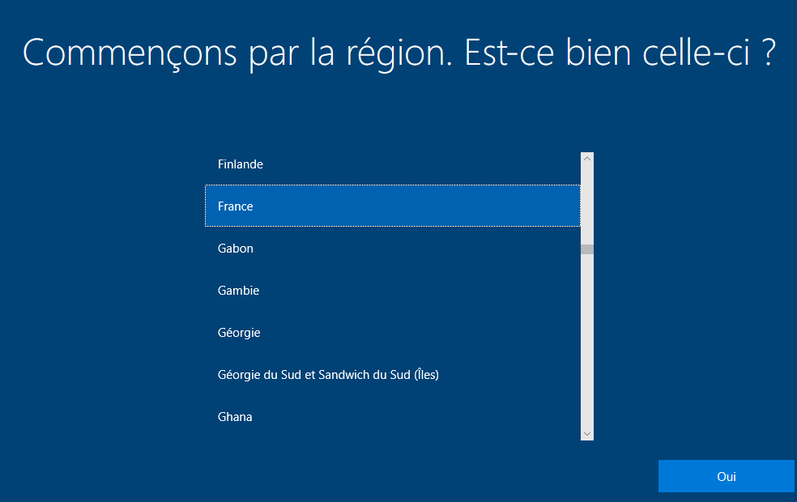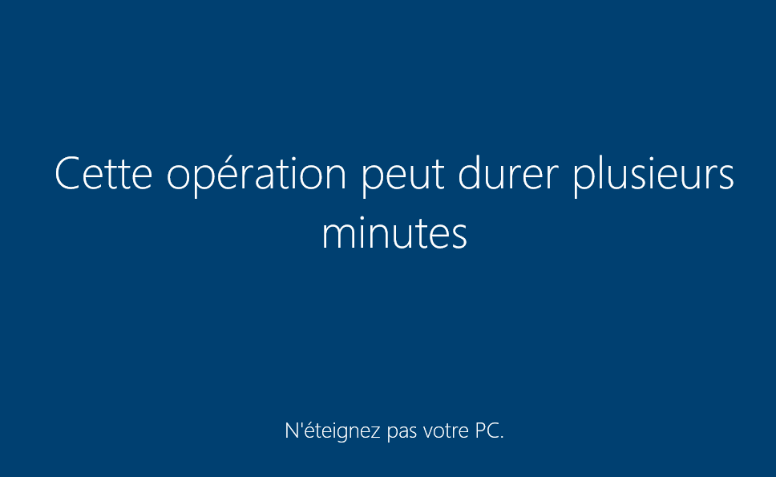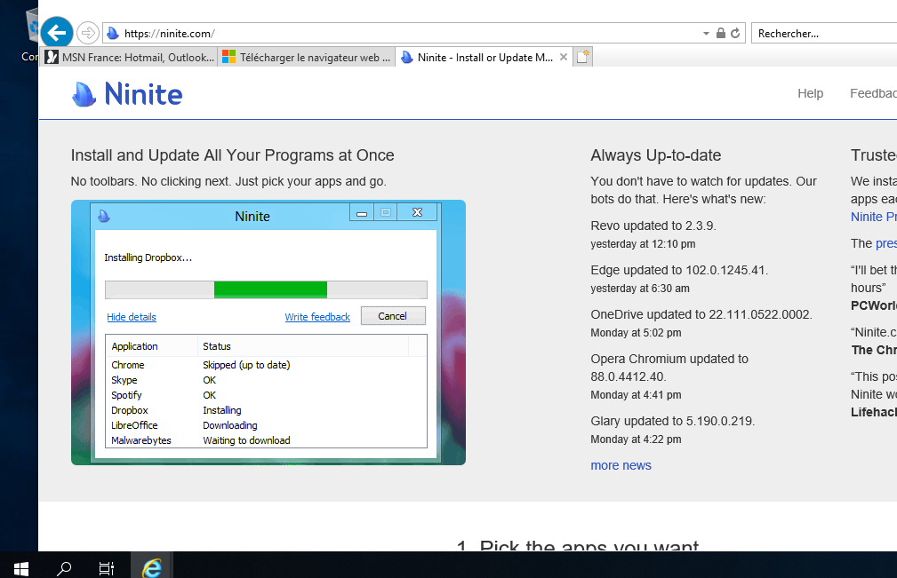

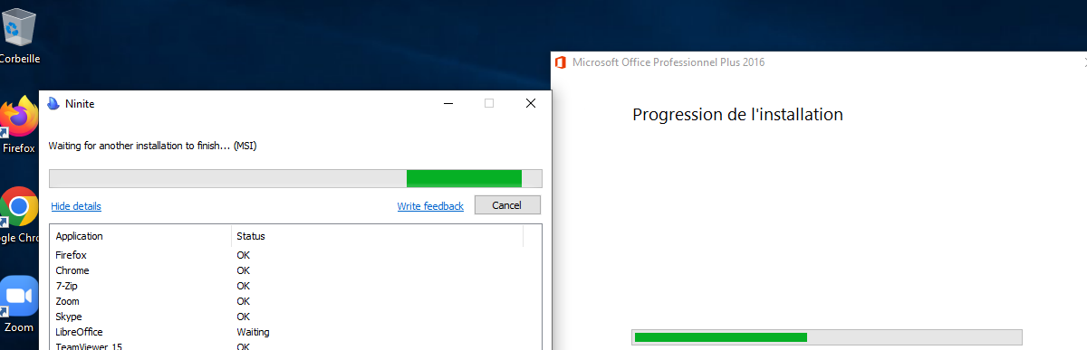

Activité type 2 exemple 2

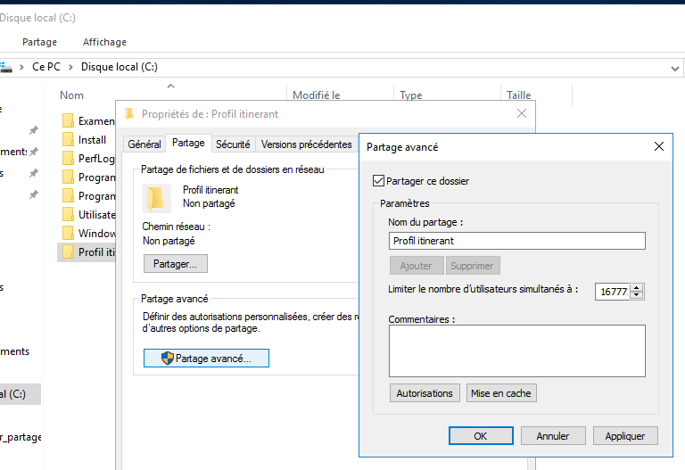
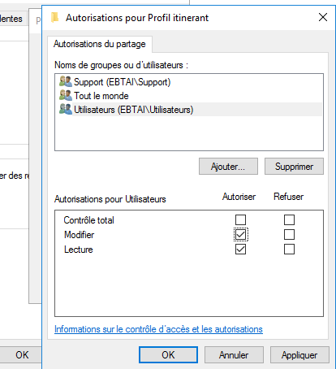

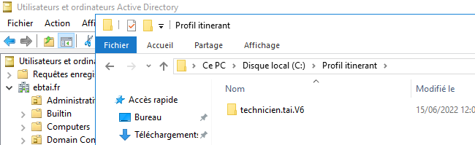

Activité type 3 exemple 2

